2008年7月高等教育自学考试全国统一命题考试
计算机网络原理 试卷
课程代码 4741
一、单项选择题(本大题共24小题，每小题1分，共24分)
1．不需要基站，没有固定路由器的移动通信模式是（ D ）
A．DDN B．VLAN
C．WAP D．Ad hoc
2．UDP协议对应于（ D ）
A．网络层 B．会话层
C．数据链路层 D．传输层
3．卫星移动通信系统的通信功能对应OSI参考模型中的（ D ）
A．物理层与数据链路层 B．会话层、表示层和应用层
C．数据链路层、网络层和传输层 D．物理层、数据链路层和网络层
4．公用数据网较多采用（ B ）
A．电路交换技术 B．分组交换技术
C．模拟交换技术 D．报文交换技术
5．HDLC中的监控帧长度为（ D ）
A．8位 B．16位
C．32位 D．48位
6．PPP协议是（ A ）
A．面向字符的 B．面向位的
C．面向帧的 D．面向报文的
7．ATM交换机使用的是（ B ）
A．无连接的异步传输模式 B．面向连接的异步传输模式
C．无连接的同步传输模式 D．面向连接的同步传输模式
8．IPv6把IP地址长度增加到了（ C ）
A．32比特 B．64比特
C．128比特 D．256比特
9．由Internet端口号分配机构(IANA)管理的端口范围是（ A ）
A．1～1023 B．1024～5000
C．5000～8000 D．8000～65535
10．IP地址中的高三位为110表示该地址属于（ C ）
A．A类地址 B．B类地址
C．C类地址 D．D类地址

11．IEEE802.5规程定义了（ B ）
A．令牌总线网 B．令牌环网
C．FDDI网 D．以太网
12．下列不属于虚拟专用网的交换技术是（ B ）
A．端口交换 B．包交换
C．帧交换 D．信元交换
13．DES加密采用的密钥长度是（ A ）
A．56bit B．64bit
C．128bit D．168bit
14．下列不属于TCP/IP参考模型互连层协议的是（ D ）
A．ICMP B．RARP
C．IP D．SNMP
15．以下对千兆以太网的叙述中，不正确的是（ C ）
A．千兆以太网对介质的访问采用全双工或半双工方式
B．千兆以太网采用了载波扩展和数据包分组技术
C．千兆以太网与标准以太网不兼容
D．1000BASE-LX使用8B／10B编码方式
16．ADSL MODEM比传统的MODEM提供更高的数据传输速率的根本原因是（ D ）
A．ADSL MODEM使用了更先进的DTM技术
B．使用ADSL MODEM的本地回路承载能力高
C．线路直接接入的局端设备及程控电话交换机取消了窄带滤波器
D．线路直接接入的局端设备不是程控电话交换机
17．下列关于分组交换的正确描述是（ C ）
A．分组交换中对分组的长度没有限制
B．虚电路方式中不需要路由选择
C．数据报方式中允许分组乱序到达目的地
D．数据报方式比虚电路方式更适合实时数据交换
18．在Go—back—N协议中（ B ）
A．发送窗口=1，接收窗口=1 B．发送窗口>1，接收窗口=1
C．发送窗口>1，接收窗口>1 D．发送窗口=1，接受窗口>1
19．主机域名和IP地址的映射关系一定存在于（ C ）
A．Local Name Server B．Root Name Server
C．Authoritative Name Server D．TLD Name Server
20．常见的帧中继应用不包括（ B ）
A．局域网互联 B．无线网互联
C．语音传输 D．文件传输

21．VPN的基本技术是（ D ）
A．加解密技术 B．密钥管理技术
C．身份认证技术 D．隧道技术
22．以信息的保密性作为攻击目标，非授权用户通过某种手段获得对系统资源访问的网络攻击形式称为（ B ）
A．中断 B．截获
C．修改 D．伪造
23．正确的FDDI令牌帧格式为（ B ）
A．前导码+起始定界符+帧控制+帧校验序列
B．前导码+起始定界符+帧控制+结束定界符
C．前导码+帧状态+帧控制+结束定界符
D．前导码+帧控制+帧状态+帧校验序列
24．通信网络采用的主要传输方式为（ D ）
A．单播方式和广播方式 B．广播方式和端到端方式
C．端到端方式和点到点方式 D．广播方式和点到点方式

二、填空题(本大题共15小题。每小题1分，共15分)
25．ARPA网中使用的数据交换方式为____分组交换_____。
26．目前通过电话双绞线上网的主流数据速率为56Kbps，其物理极限为_____64kbps____。
27．光纤信道采用的多路复用技术为______波分多路复用______。
28．在OSI参考模型中，网络层的协议数据单元通常被称为___分组_____。
29．无线网中的多址接入方法主要包括FDMA、TDMA和______CDMA_____。
30．从突发错误发生的第一个码元到有错的最后一个码元间所有码元的个数称为突发错的____突发长度____。
31．在移动通信中，用移动主机这一术语代表两类主机，即迁移主机和____漫游主机_____。
32．通信子网中的拥塞现象严重到导致网络通信业务陷入停顿的现象称为___死锁现象____。
33．IPv6简化了IPv4的报文头部格式，将字段数从13个减少到_____7个______。
34．Internet上的顶级域名分三类，即国家顶级域名、国际顶级域名和____通用顶级域名_____。
35．在IEEE802标准中，将专门设置的用于网络互连的层次称为____网际层____。
36．IEEE802.3MAC帧的前导码中每个字节的比特模式为______1010 1010_____。
37．蓝牙的核心协议包括基带、链路管理、逻辑链路控制与_____适应协议______。
38．非对等结构的局域网操作系统的设计思想是将节点计算机分为网络服务器和______网络工作站______。
39．在网络安全中，报文认证过程需要证实报文内容没有被改变和报文的来源是___可信的____。

三、简答题(本大题共4小题，每小题5分，共20分)
40．简述UDP提供的服务及其主要特点。
UDP提供了无连接的数据报服务。主要特点如下：
1）传输数据前无需建立连接。 2）不对数据报进行检查和修改。
3）无需等待对方应答。 4）有较好的实时性，效率高。

41．简述链路状态路由算法中路由器的主要工作。
1）发现它的邻居节点，并通知其网络地址。
2）测量到各邻居节点的延迟或者开销。
3）构造一个分组，分组中包含所有它刚知道的消息。
4）将这个分组发给所有其他的路由器。
5）计算出到每个其他路由器的最短距离。

42．简述IEEE802.3采用的介质访问控制协议及其基本思想。
IEEE802.3采用的介质访问控制协议时CSMA/CD。（1分）基本思想如下：
当一个节点要发送数据时，首先监听信道。（1分）如果信道空闲就发送数据，并继续监听。（1分）如果在数据发送过程中监听到了冲突，则立即停止数据发送，（1分）等待一段随机时间后，重新开始尝试发送数据。（1分）

43．简述Ad Hoc网络中路由协议的设计要求。
1）必须对网络拓扑结构的动态变化具有快速应变的能力，并且尽量避免路由环路的发生，提供方便简单的网络节点定位法；
2）必须高效的利用有限的带宽资源，尽可能压缩不必要的开销；
3）实现多跳通信的中间转接次数一般不超过3次。
4）必须尽可能减少发射时间和发射的数据量，节约有限的工作能源。
5）在尽可能的条件下，使设计的路由具有安全性，降低遭受攻击的可能性。

四、计算题(本大题共4小题，每小题5分，共20分)
44．设信号的采样量化级为256，若要使数据传输速率达到64Kbps，试计算出所需的无噪声信道的带宽和信号调制速率。(要求写出计算过程)
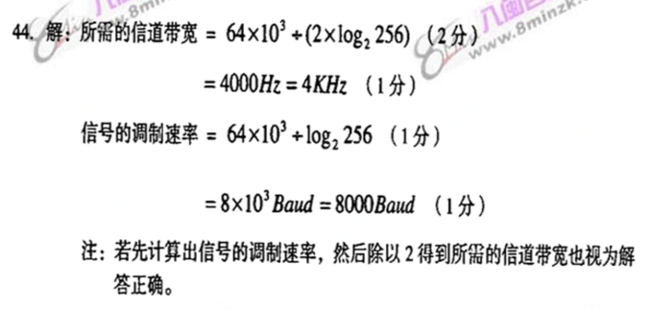
45．已知发送方采用CRC校验方法，生成多项式为X⁴+X³+1，若接收方收到的二进制数字序列为101110110101，请判断数据传输过程中是否出错。(要求写出计算过程)
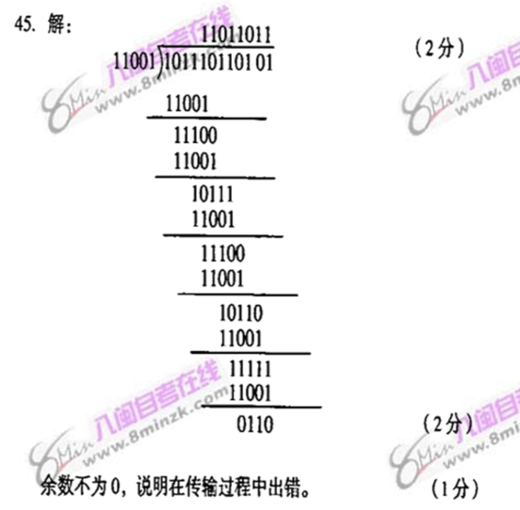
46．调制解调器的传输速率为4800bps，并采用1位起始位，1位停止位，1位奇偶校验位的异步传输模式，求传输2400个汉字所需要的时间。(要求写出计算过程)
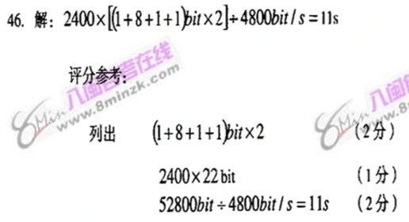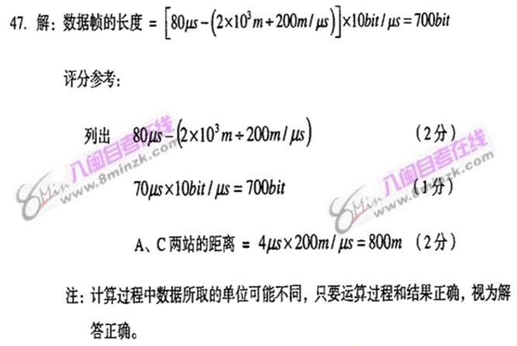
47．A、B两站位于长2Km的基带总线局域网的两端，C站位于A、B站之间，数据传输速率为10Mbps，信号传播速度为200m／μs，B站接收完毕A站发来的一帧数据所需的时间是80μs，求数据帧的长度；若A、C两站同时向对方发送一帧数据，4μs后两站发现冲突，求A、C两站的距离。(要求写出计算过程)
五、应用题(本大题共3小题，每小题7分，共21分)
48．画出HDLC的帧格式并写出HDLC的帧类型和类型标志。
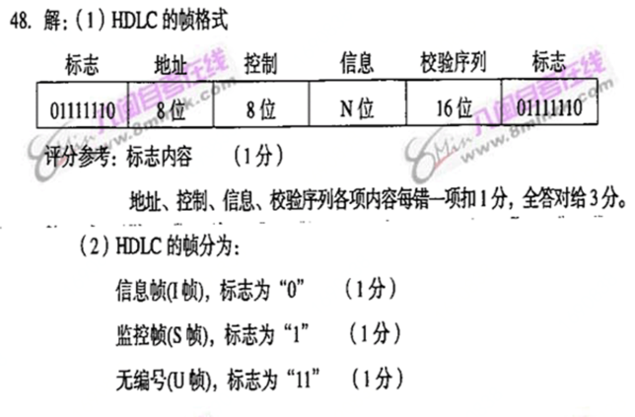
49．设两个局域网LANl和LAN2分别通过路由器R1和R2与X.25网互连的结构如题49(a)图所示，利用题49(b)图给出的主机A向主机B发送数据的传输过程(其中数字l～18分别表示主机和路由器的相邻层接口)画出该网络中l～18位置的分组结构或帧结构(对相同的结构只需画出一个)。
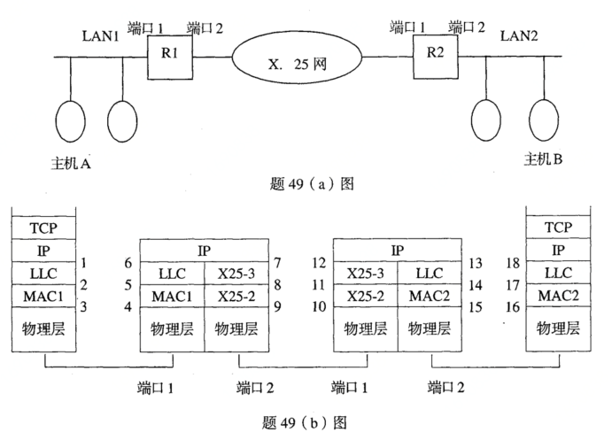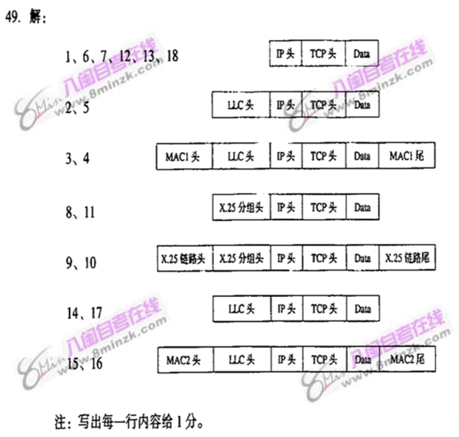
50．试给出IEEE802.3标准中MAC子层的发送介质访问管理的功能和其工作过程。
